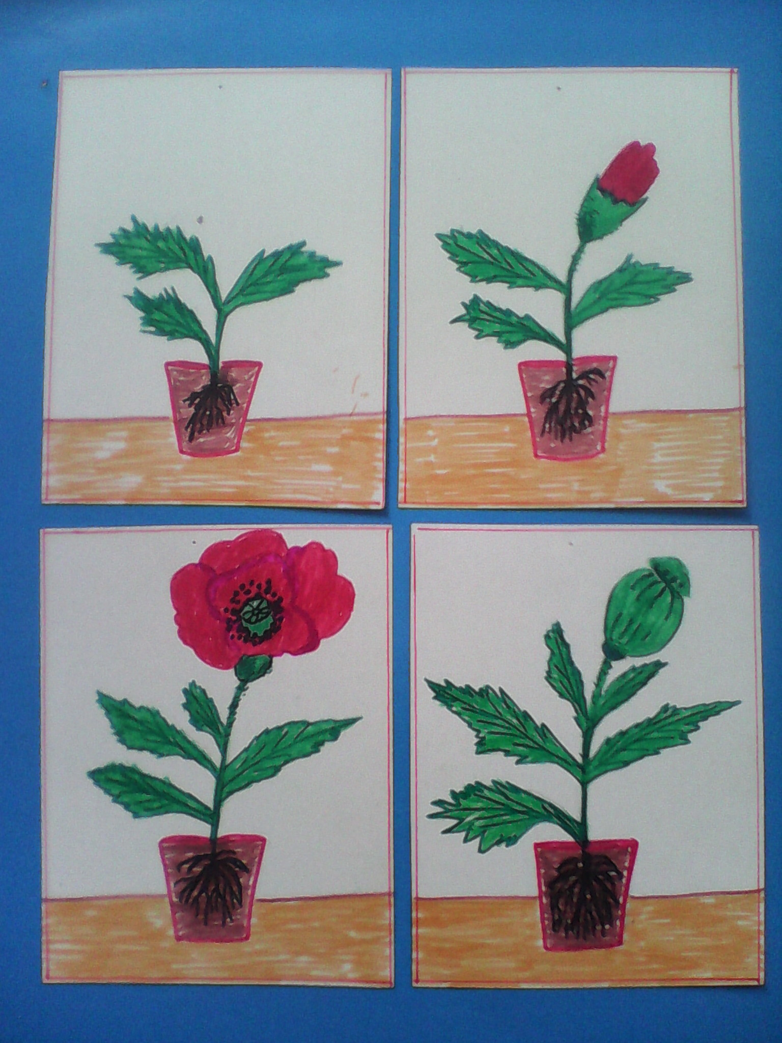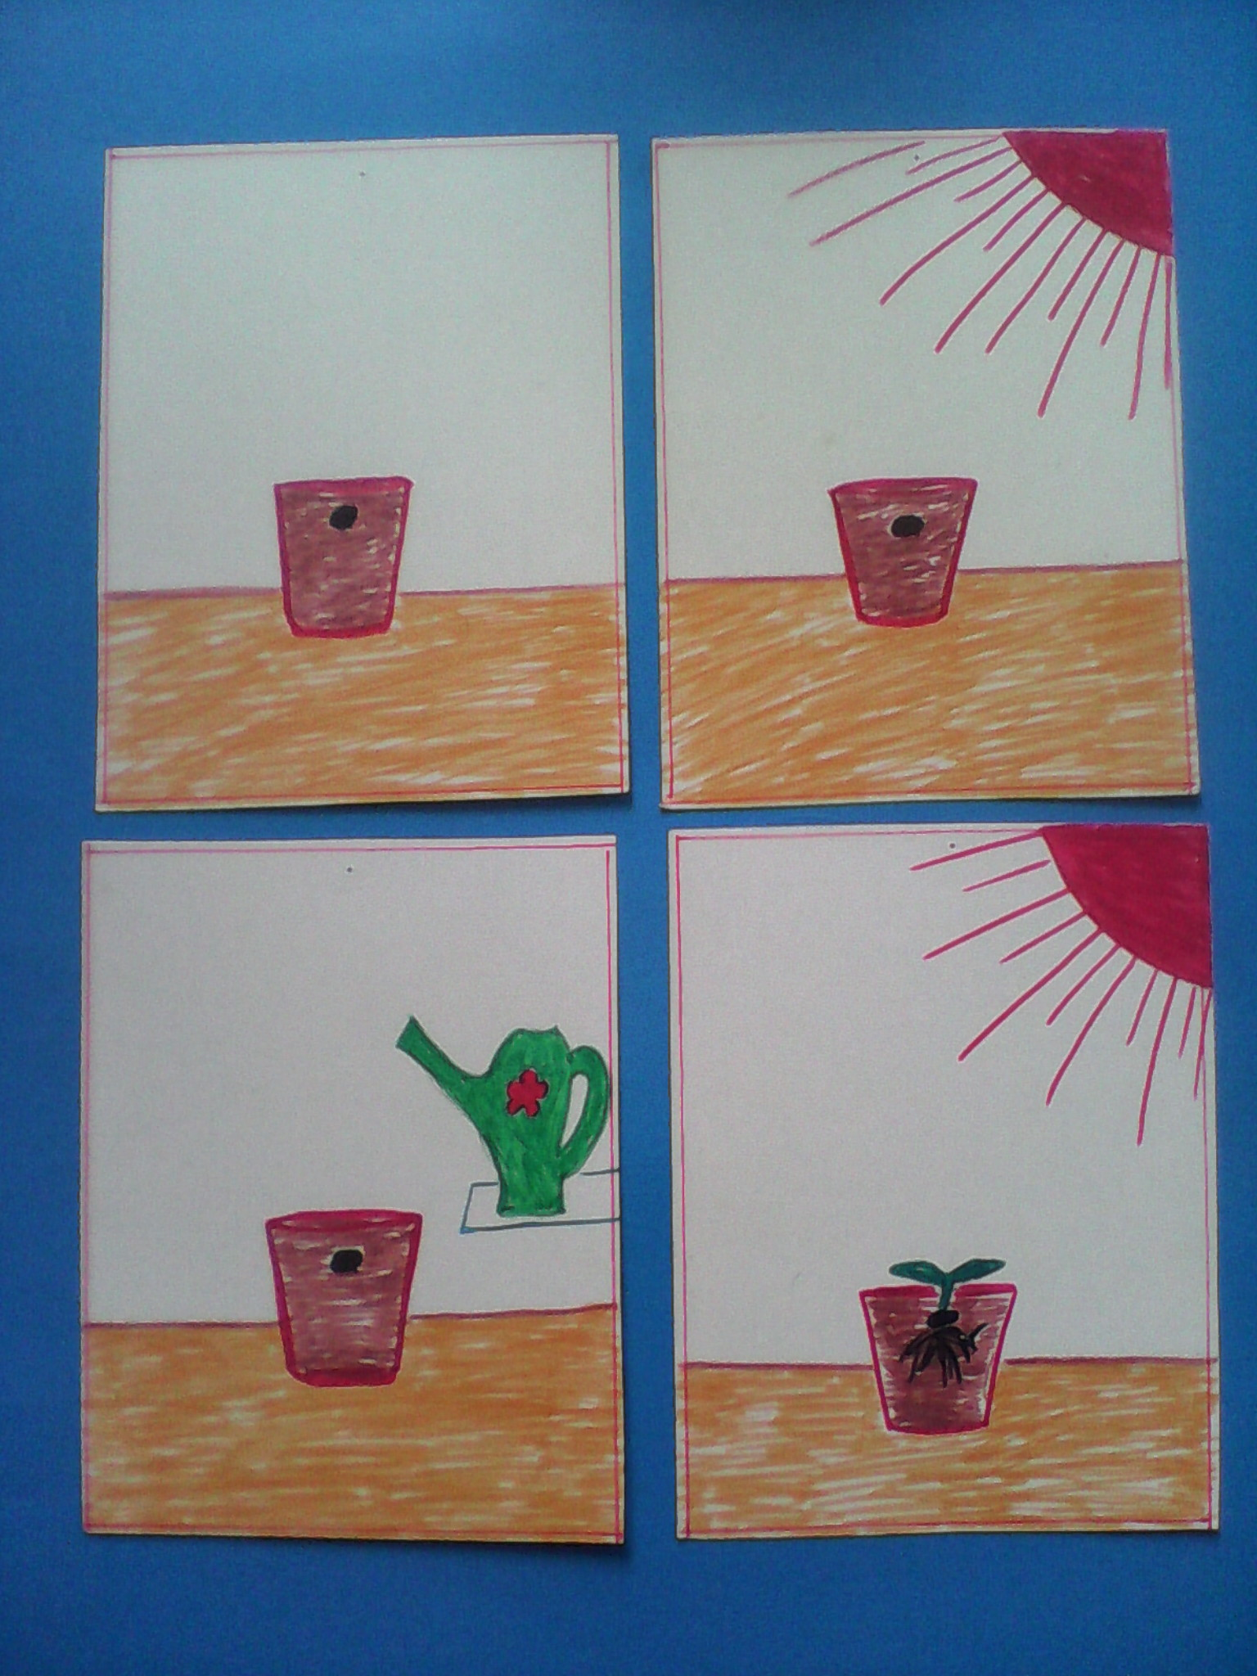

Схема развития растений.
К конспекту занятия: «Как растут растения».

Воспитатель: Федотова М. А.

